
   | ISTITUTO D’ISTRUZIONE SUPERIORE “Alessandro Volta”  Geometra diurno, Liceo Artistico diurno, Ragioneria- Geometra Progetto Sirio  Località Cravino - 27100 PAVIA  ( segreteria didattica 0382526353 ( segreteria amministrativa 0382526352 6 0382526596  e-mail info@istitutovoltapavia.it pec: pvis006008@pec.istruzione.it  sito: www.istitutovoltapavia.it  Centro EDA - CTP ( 0382529855 6 0382526596- e-mail: segreteria-ctp-eda@libero.it  Sezione associata Liceo Artistico Via Riviera, 39 27100 Pavia( 0382525796 6 0382528892  Scuola superiore in ospedale- Scuola in casa circondariale  CF 80008220180 P.I. 01093720181  Istituto certificato UNI EN ISO 9001 settore EA37 Certificato n. SQ041594 da CSICERT | 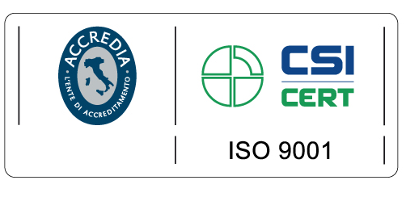

A.S. 2012-2013 CORSI DI RECUPERO INTERMEDI/ GEOMETRI
BIENNIO

MATERIA | DOCENTE | CLASSI | CALENDARIO | ORARIO
INGLESE | SAVIO | 1BG | Mercoledì 13- 20 Febbraio; 6-13 Marzo | 13.50-15.50
INGLESE | SAVIO | 2BG | Lunedì 18 febbraio; 4-11-18 marzo | 13.50-15.50
INGLESE | BRUSCHI | 2AG | Martedì 19 febbraio; 5-12-19 marzo | 13.50-15.50
INGLESE | CROCI | 1EG+1AG | Martedì 19 febbraio; 5-12-19 marzo | 13.50-15.50
INGLESE | CROCI | 2CG+2GG | Mercoledì 13- 20 Febbraio; 6-13 Marzo | 13.50-15.50
MATEMATICA | NASCARDI | 1AG+1CG | Giovedì 14-21-28 febbraio; 14 marzo | 13.50-15.50
MATEMATICA | NASCARDI | 2AG | Lunedì 18 febbraio; 4-11-25 marzo | 13.50-15.50
MATEMATICA | CAPUANO | 2CG | Lunedì 18 febbraio; 4-11-18 marzo | 13.50-15.50
MATEMATICA | MANNA | 1DG | Mercoledì 20 febbraio; 6-13 Marzo | 13.50-15.50
SCIENZE INTEGRATE: CHIMICA | VERSIGLIO | 1CG+1DG | Martedì 19 febbraio; 5-12-19 marzo | 13.50-15.50
SCIENZE INTEGRATE: CHIMICA | VERSIGLIO | 2CG+2GG | Giovedì 14-21-28 febbraio; 7 marzo | 13.50-15.50
SCIENZE INTEGRATE: CHIMICA | CALATRONI | 1AG+1BG+1EG | Lunedì 18 febbraio; 4-11-25 marzo | 13.50-15.50
SCIENZE INTEGRATE: CHIMICA | CALATRONI | 2AG+2BG+2EG | Giovedì 14-21-28 febbraio; 7 marzo | 13.50-15.50

